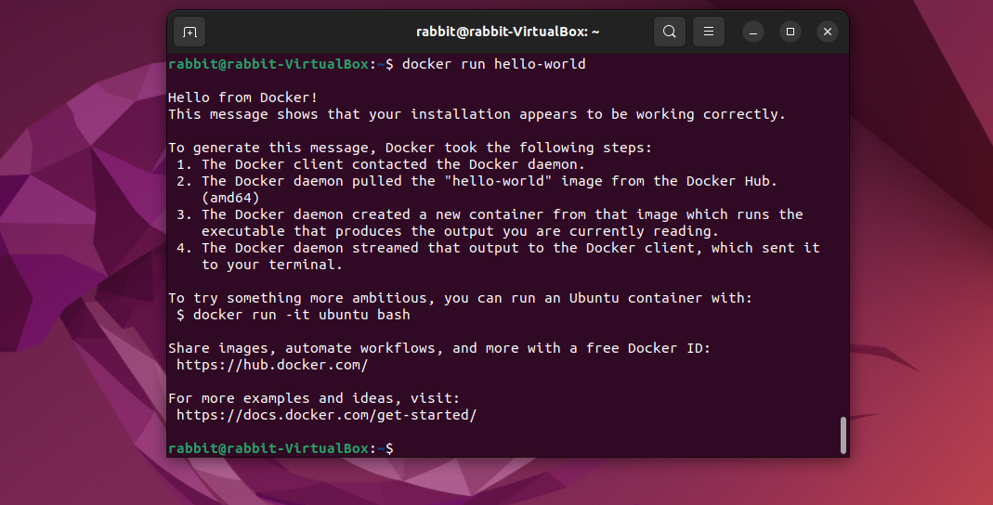

Пункты 1-3

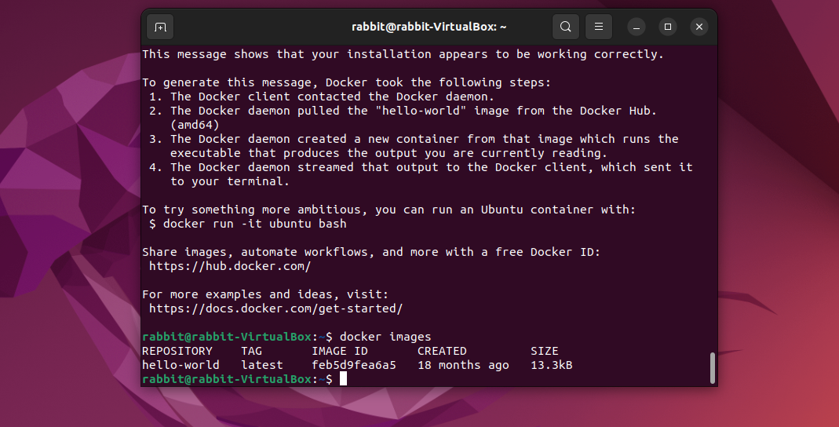

Пункт 4, размер образа hello-world 13.3 kb

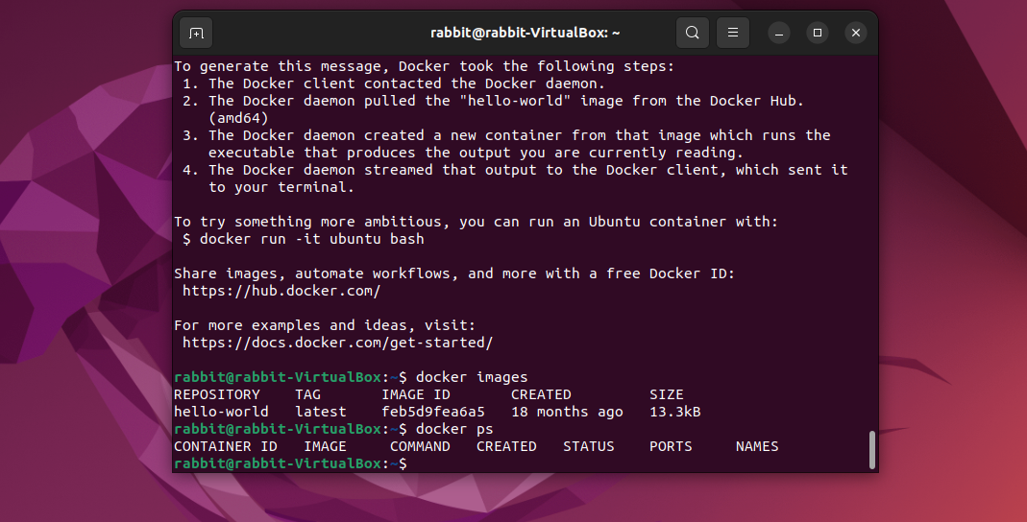

Пункт 5, на данный момент нет запущенных контейнеров

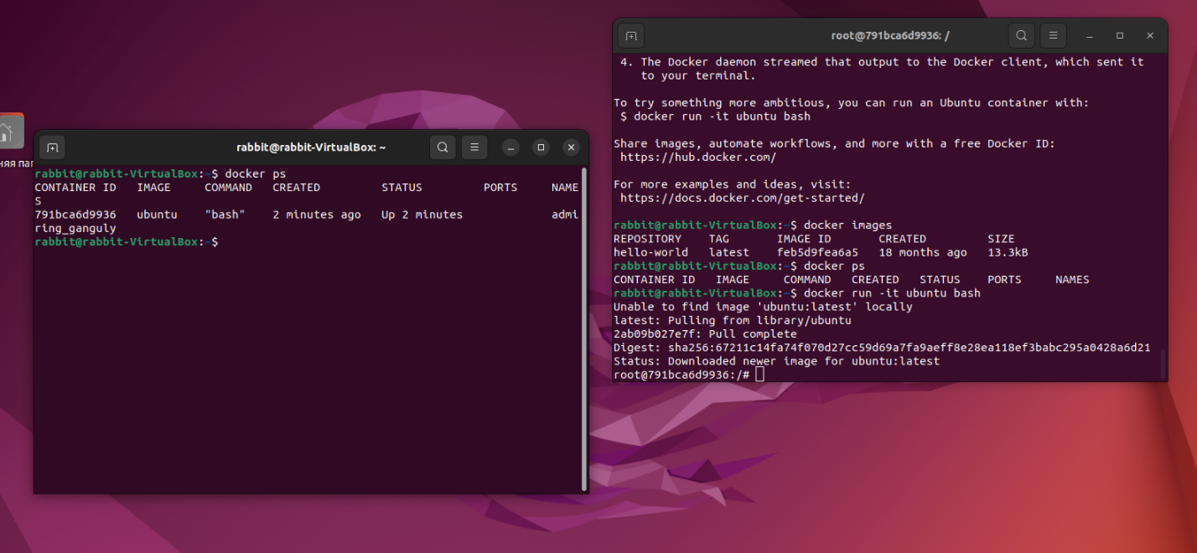

Пункты 6-7

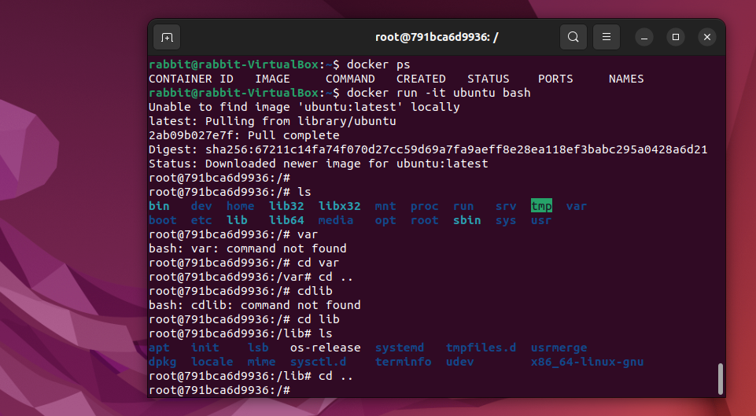

Пункт 8

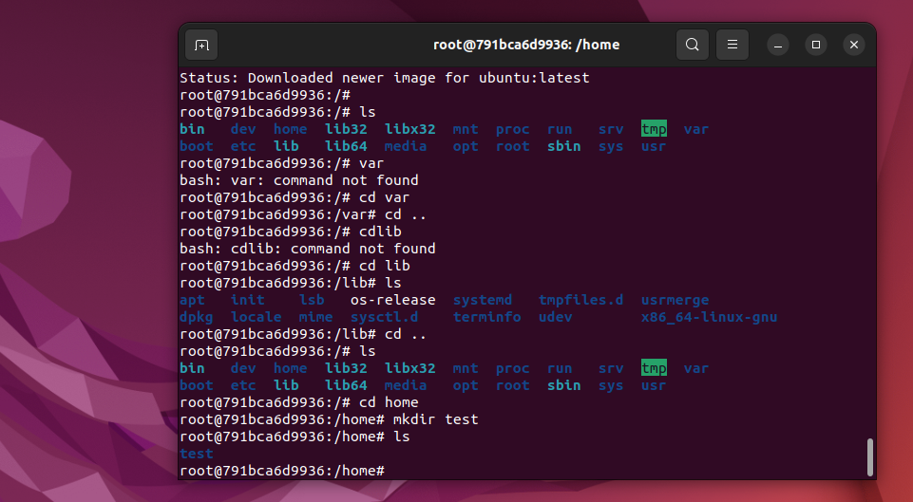

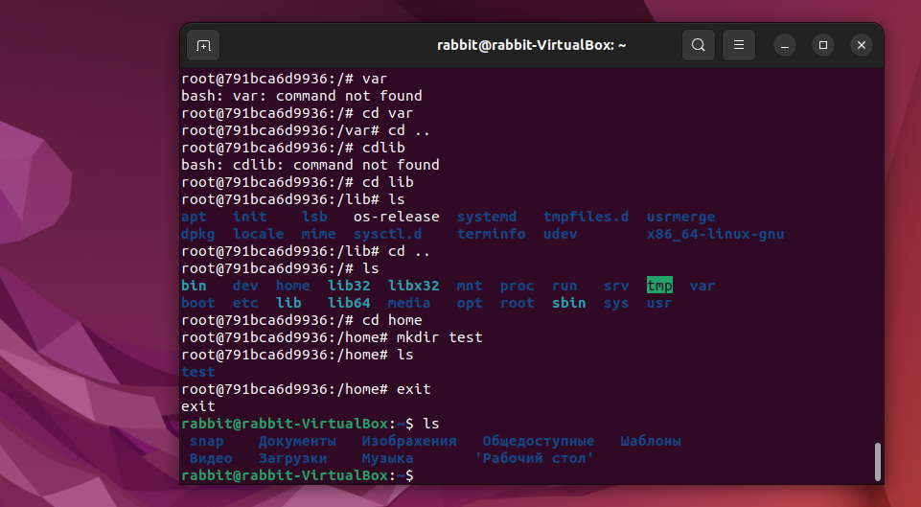

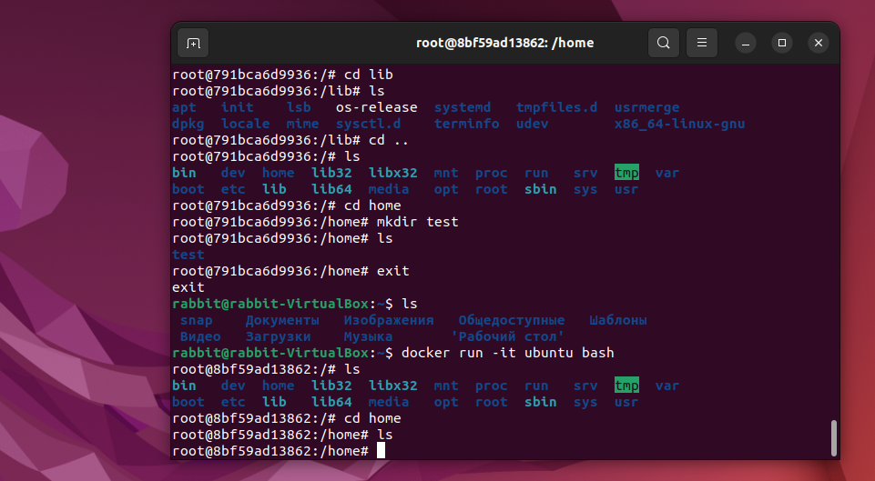

Пункты 9-13

Пункт 14

ВОПРОС: куда делся каталог test ?

Каталог test был создан внутри контейнера, запущенного первой командой docker run -it ubuntu bash. Затем этот контейнер был остановлен.

Второй командой docker run -it ubuntu bash мы запустили ещё один контейнер (он не имеет никакого отношения к первому контейнеру). Именно поэтому во втором контейнере мы не увидели каталог test.

Каталог test остался внутри первого контейнера, который на момент запуска второго контейнера завершил свою работу.

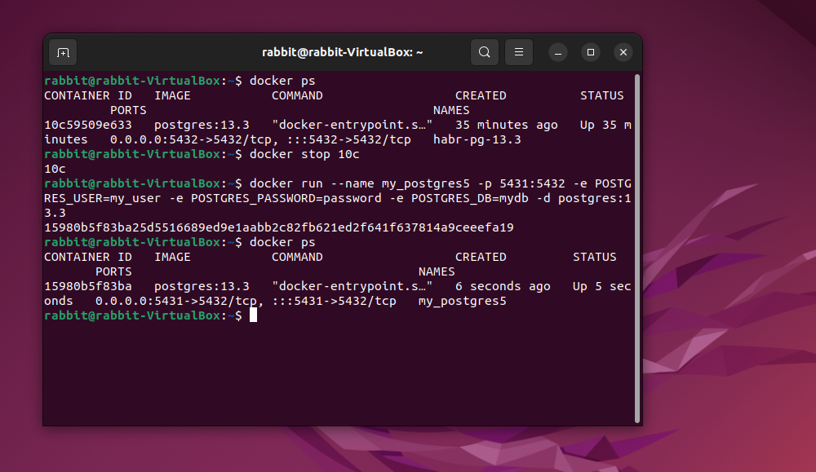

Пункт 15

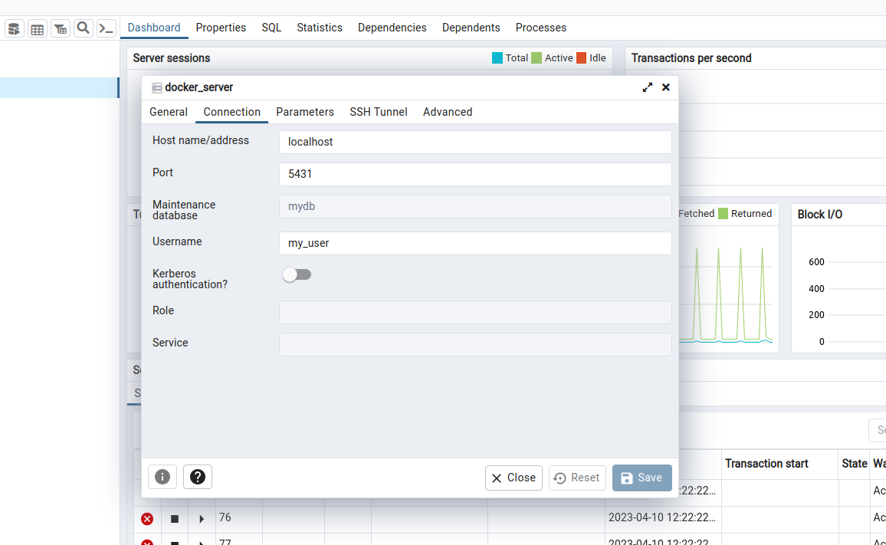

Пункт 16

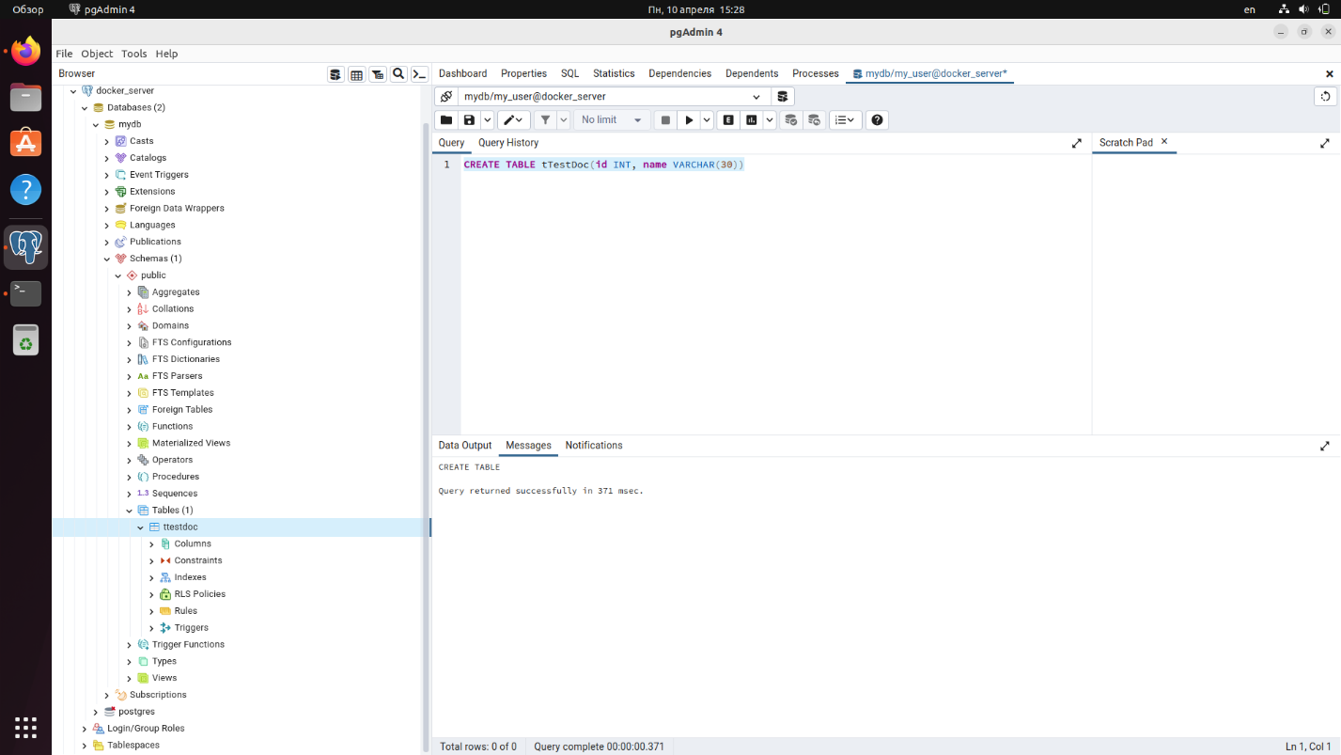

Пункт 17

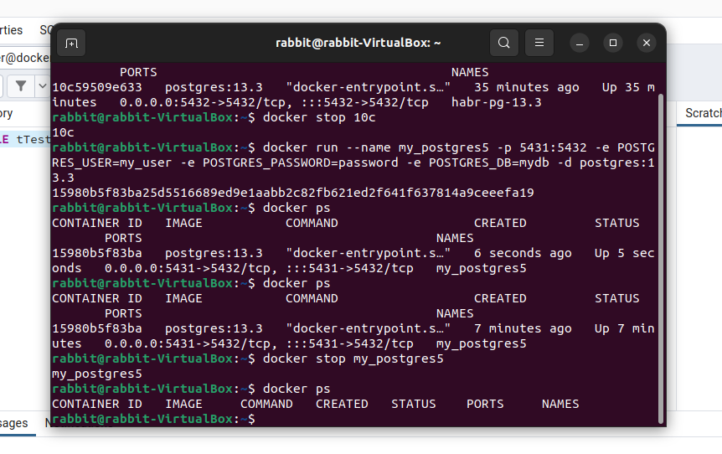

Пункт 18 (остановка)

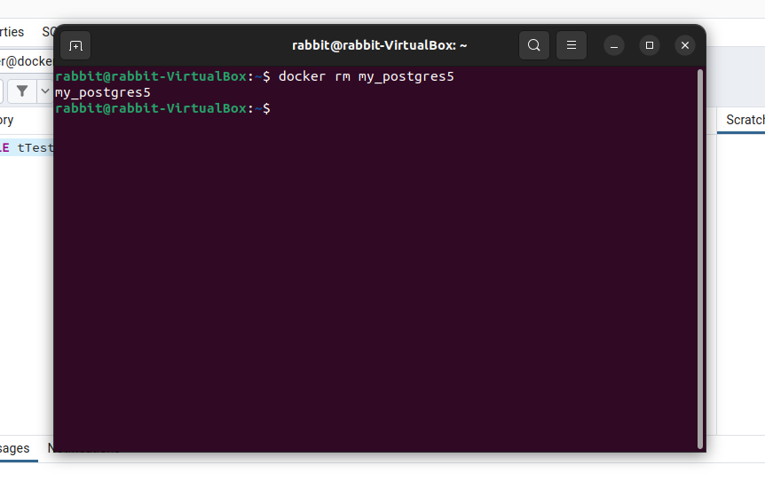

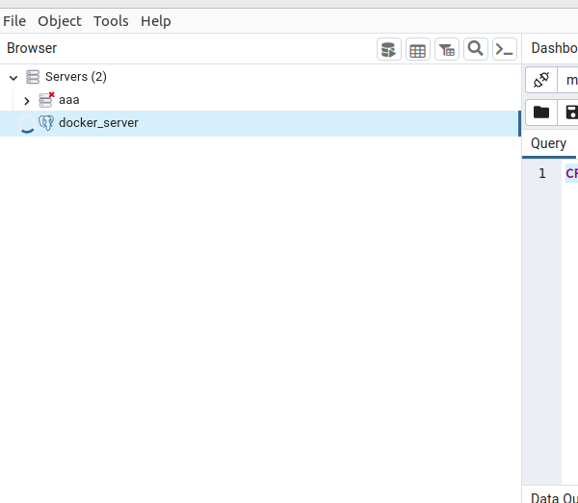

Пункт 18 (удаление) После остановки контейнера docker_server не может установить соединение

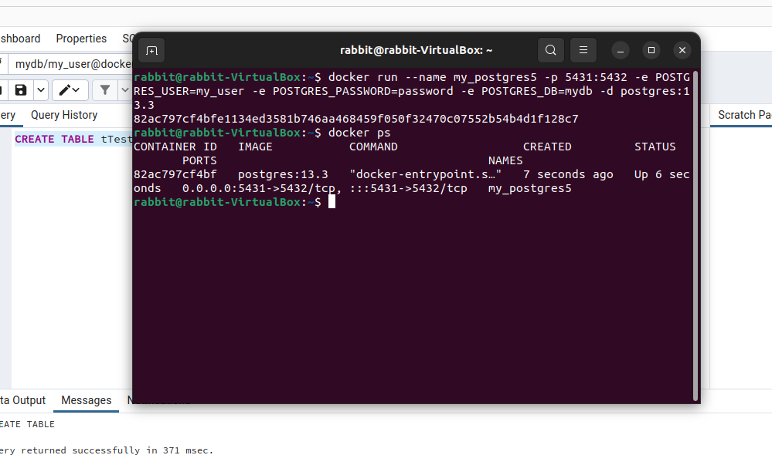

Пункт 19

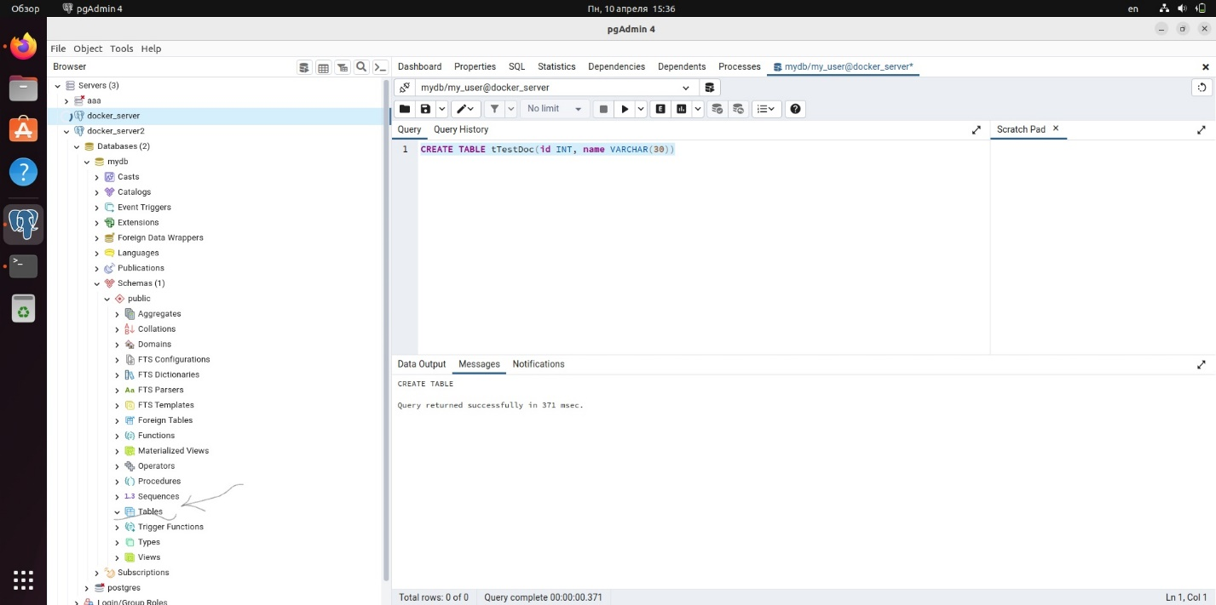

Пункт 20

Docker_server2 устанавливает соединение с новым контейнером. Таблицы TtestDoc нет.

Docker_server по прежнему не может восстановить соединение.

Пункт 21

ВОПРОС: почему пропала таблица TtestDoc ?

По той же причине, по которой пропал каталог test. Таблица TtestDoc была создана в контейнере с именем my_postgres5 и id 15980b….., затем этот контейнер был остановлен и удалён.

Потом мы создали новый контейнер с именем my_postgres5 и id 82ac797….., который никак не связан с предыдущим. Именно поэтому таблица TtestDoc пропала.

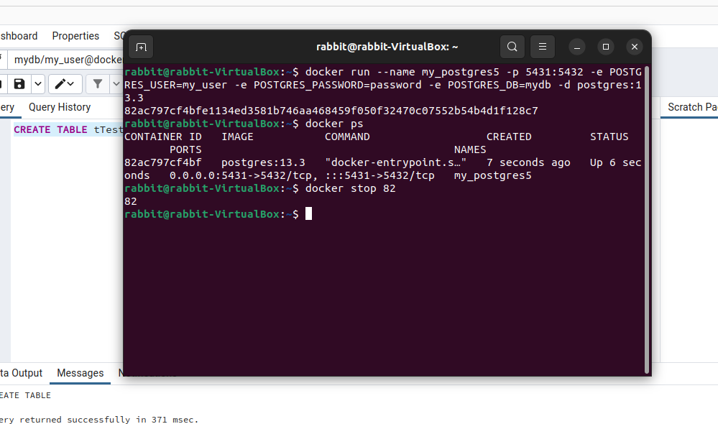

Пункт 22